STORIA 1 ESTETISTA, LEZIONE DEL GIORNO 31.03.2020, ORE 12-13,
DOCENTE GIULIA M. CAPOCCIONI

ALESSANDRO MAGNO E IL SUO IMPERO

A Nord della Grecia il regno di Macedonia divenne nel IV secolo a. C. una grande potenza militare.
La Macedonia è una regione situata a nord della Grecia. Agli inizi del IV secolo a.C. essa era ancora molto arretrata.
Nel 359 a. C. salì al trono Filippo II, un sovrano dotato di una fortissima personalità. Filippo II rafforzò l’esercito dei Macedoni, che per molti anni fu imbattibile su tutti i campi di battaglia. Intanto le poleis della Grecia erano in preda ad una grave crisi. I trent’anni della guerra del Peloponneso (431 a. C. - 404 a. C.) avevano messo in difficoltà l’economia.
Filippo II approfittò della debolezza delle poleis per estendere il suo dominio: sconfisse Atene e Tebe nella battaglia di Cheronea (338 a. C.), poi progettò una guerra contro l’Impero Persiano, ma morì prima di poterla iniziare.
A Filippo II succedette il figlio Alessandro, che fu poi chiamato Magno, “il Grande”. Alessandro riprese l progetto del padre di espandere il regno macedone verso l’Asia, dove il regno persiano era dilaniato da continue lotte interne.
Alessandro sconfisse i Persiani al fiume Grànico nel 334 a.C. e ad Isso nel 333 a.C. Conquistata successivamente la Fenicia (corrispondente all’attuale Libano), passò in Egitto, dove fondò una città che dal suo nome chiamo Alessandria, da cui Alessandria d’Egitto. Poi nel 331 a.C., a Gaugamèla (in Mesopotamia, corrispondente oggi all’attuale Iraq), sconfisse definitivamente i Persiani. Infine, con una arrischiata spedizione, Alessandro raggiunse la valle dell’Indo, agli estremi confini della terra conosciuta.
Ora Alessandro si trovava a governare un enorme impero. Il suo sogno era quello di unire in un unico popolo Greci e Persiani. Tuttavia Alessandro non poté portare a termine l’organizzazione del nuovo impero: nel 323 a.C., a soli trentatré anni, morì di febbri malariche.

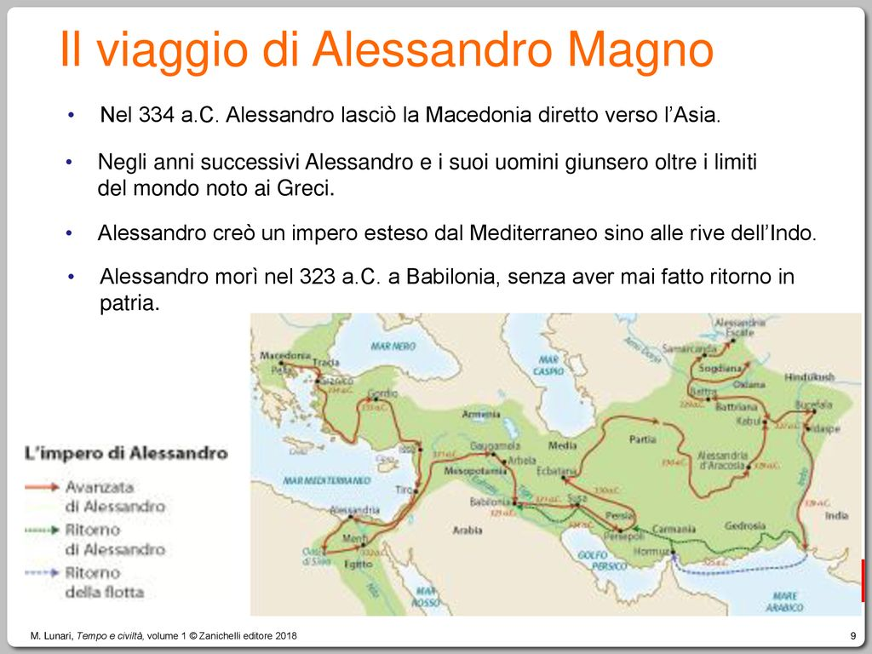

TEST DI STORIA 1 ESTETISTA, LEZIONE DEL GIORNO ??????, ORE ???
DOCENTE GIULIA M. CAPOCCIONI
- Dove si trova la Macedonia rispetto alla Grecia?
- A Nord
- A Sud
- Ad Est
- Ad Ovest
- In quale secolo la Macedonia era molto arretrata? ____________________
- Con quale sovrano la situazione mutò? ____________________________
- In quale anno salì al trono?
- Nel 338. a.C.
- Nel 323 a.C.
- Nel 359 a. C.
- Il nuovo sovrano, dalla spiccata personalità, decise di approfittare della crisi delle poleis greche per espandere i propri domini. V F
- Quali furono le due poleis sconfitte dal sovrano macedone?
- _______________________
- _______________________
- In quale battaglia le due poleis furono sconfitte? In che anno?

- Perché le poleis greche erano in difficoltà? Quale evento storico importante si era concluso da poco, mettendo in difficoltà l’economia e la stabilità greca?

- Quali sono i territori conquistati da Alessandro Magno?
…………………………………………………………………………………………………………………………………………………………………………………………………………………………………………………………………………………………………………………………………………...
- In quale anno morì Alessandro Magno?
- 333 a. C.
- 331 a.C.
- 323 a.C.

